Zarządzenie nr 71 Regionalnego Dyrektora Ochrony Środowiska w Olsztynie z dnia 10 grudnia 2024 r.

zmieniające zarządzenie w sprawie ustanowienia zadań ochronnych dla rezerwatu przyrody „Kwiecewo”
Na podstawie art. 22 ust. 2 pkt 2 ustawy z dnia 16 kwietnia 2004 r. o ochronie przyrody (Dz. U. z 2024 r. poz. 1478) zarządza się, co następuje.
§ 1. W zarządzeniu nr 3 Regionalnego Dyrektora Ochrony Środowiska w Olsztynie z 16 lutego 2024 r. w sprawie ustanowienia zadań ochronnych dla rezerwatu przyrody „Kwiecewo”, w załączniku nr 1 po pkt 4 dodaje się pkt 5 i 6 w brzmieniu:
Lp. | Identyfikacja istniejących i potencjalnych zagrożeń wewnętrznych i zewnętrznych | Sposoby eliminacji lub ograniczania zagrożeń wewnętrznych i zewnętrznych i ich skutków
Zagrożenia istniejące wewnętrzne
5. | Zanieczyszczenie obszaru rezerwatu odpadami | Likwidacja dzikich składowisk odpadów. Wywóz zebranych odpadów na wysypisko śmieci.
6. | Utrata miejsc lęgowych rybitw czarnych | Montaż sztucznych platform dla rybitw czarnych.
- w załączniku nr 2 po pkt 4 dodaje się pkt 5 i 6 w brzmieniu:
Lp. | Rodzaj zadań ochronnych | Rozmiar zadań ochronnych | Lokalizacja zadań ochronnych
5. | Likwidacja dzikich składowisk odpadów. Utylizacja poprzez załadunek i wywóz przy użyciu koparki i samochodu ciężarowego. | wg potrzeb | wg mapy stanowiącej załącznik nr 3 do zarządzenia
6. | Coroczny montaż i demontaż sztucznych platform dla rybitw czarnych | 20-40 pływających platform o wymiarach 40 cm x 40 cm | wg mapy stanowiącej załącznik nr 4 do zarządzenia
- dodaje się załącznik nr 3 i 4 w brzmieniu zgodnym z załącznikami do niniejszego zarządzenia.
§ 2. Pozostałe zapisy zarządzenia, o którym mowa w § 1, pozostają bez zmian.
§ 3. Zarządzenie wchodzi w życie z dniem podpisania.
Regionalny Dyrektor
Ochrony Środowiska
w Olsztynie
Agata Moździerz

Załącznik nr 3 do zarządzenia nr 3 Regionalnego Dyrektora Ochrony Środowiska w Olsztynie z dnia 10 grudnia 2024 r.

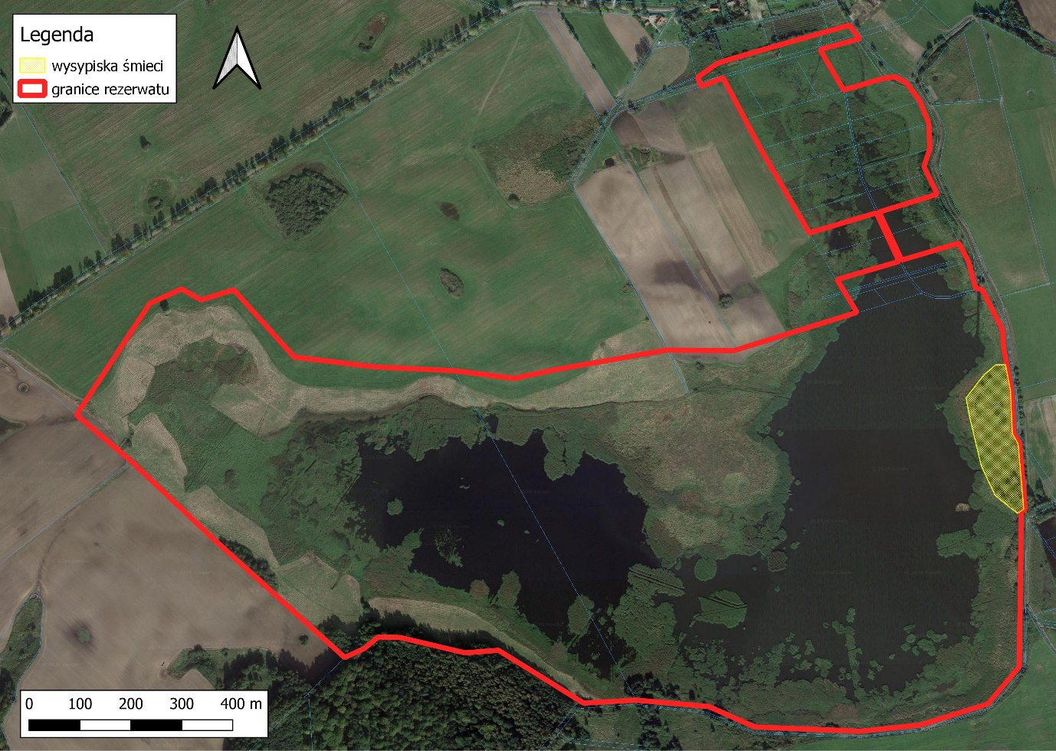
Podkład pochodzi z Google Sattelite (http://mt0.google.com/vt/lyrs=s&hl=en&x={x}&y={y}&z={z}).

Załącznik nr 4 do zarządzenia nr 3 Regionalnego Dyrektora Ochrony Środowiska w Olsztynie z dnia 10 grudnia 2024 r.

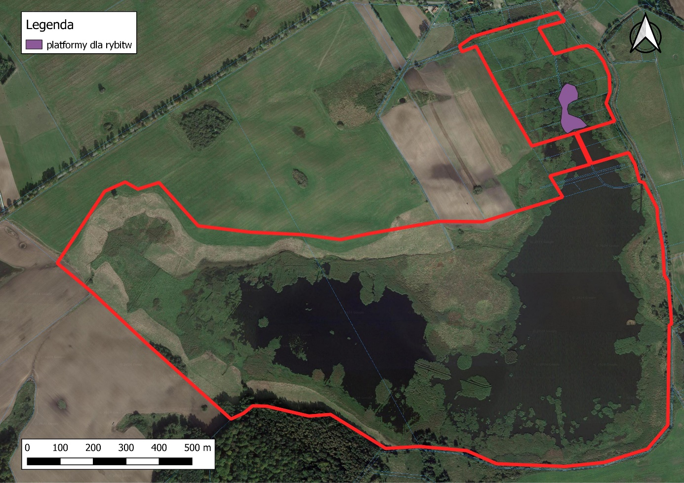
Podkład pochodzi z Google Sattelite (http://mt0.google.com/vt/lyrs=s&hl=en&x={x}&y={y}&z={z}).

Uzasadnienie
Na podstawie delegacji ustawowej zawartej w art. 22 ust. 2 pkt. 2 ustawy z dnia 16 kwietnia 2004 r. o ochronie przyrody (Dz. U. z 2024 r. poz. 1478) Regionalny Dyrektor Ochrony Środowiska w Olsztynie zarządzeniem nr 3 Regionalnego Dyrektora Ochrony środowiska w Olsztynie z dnia 16 lutego 2024 r. ustanowił zadania ochronne dla rezerwatu przyrody „Kwiecewo”.
Polskie Towarzystwo Ochrony Ptaków wystąpiło do Regionalnego Dyrektora Ochrony Środowiska w Olsztynie o zmianę ww. aktu prawnego poprzez dodanie dwóch dodatkowych pozycji, tj.:
- Likwidacja dzikich wysypisk odpadów.
Działanie to wynika wprost z ustawy z dnia 13 września 1996 r. o utrzymaniu czystości i porządku w gminach oraz z konieczności usuwania zanieczyszczeń mogących negatywnie wpływać na stan środowiska naturalnego rezerwatu m.in. emisję mikroplastiku. Ponadto odpady utrudniają wykonywanie innych zabiegów ochronnych takich jak koszenie użytków zielonych.
- Utrata dogodnych miejsc do gniazdowania rybitw czarnych.
Konieczność wykonania tego działania spowodowana jest zanikiem roślinności pływającej spowodowanej hypertofizacją zbiornika. Pływająca roślinność wodna stanowi podstawę do założenia gniazd przez rybitwy. Montaż pływających platform jest działaniem mającym na celu uzupełnienie braku odpowiednich siedlisk dla rybitw czarnych. Dzięki platformom rybitwy chętniej zasiedlają dany obszar i z sukcesem wyprowadzają lęgi.
Regionalny Dyrektor
Ochrony Środowiska
w Olsztynie
Agata Moździerz

